Вакцина от коронавируса 2023

Что стоит знать о вакцинах от коронавируса, используемых в России. Вместе с врачами разбираемся, какие есть виды вакцин от Covid-19, в чем их различия и где их можно получить

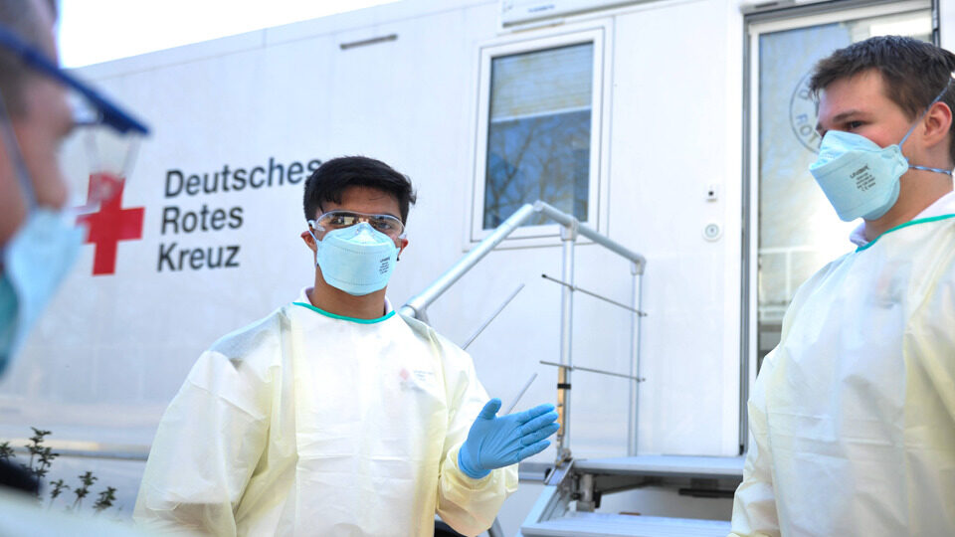В мире продолжает бушевать пандемия, поэтому вопрос о вакцинах — в числе самых приоритетных. Фото: Globallookpress

На сегодня в нашей стране зарегистрировано пять вакцин, которые разработаны различными отечественными производителями[1](https://www.kp.ru/doctor/bolezni/vakczina-ot-koronavirusa/#link). Но даже при таком большом количестве препаратов пока еще в нашей стране не сформирован необходимый уровень вакцинации. Что же стоит знать о вакцинах?

Как работает вакцина от коронавируса

– Любая вакцина создает иммунологическую память, – объясняет **врач аллерголог-иммунолог высшей категории, к.м.н. Ксения Бочарова**. – То есть при введении вакцины формируется группа Т- и В-лимфоцитов (клетки «памяти»), которые в течение определенного времени хранят информацию об этой инфекции. Плюс к этому В-лимфоциты вырабатывают защитные антитела, поэтому при попадании патогена – самого коронавируса – в организм человека, клетки выдают более мощную иммунологическую реакцию, ведь имеются уже готовые защитные антитела, а значит, заболевание либо не развивается вообще, либо развивается в легкой форме.

Виды вакцины от коронавируса

На сегодняшний день в России для вакцинации граждан старше 18 лет применяется пять официально зарегистрированных препаратов:

* Вакцина «Гам-Ковид-Вак» (Спутник V);
* Вакцина «Спутник Лайт»;
* Вакцина »ЭпиВакКорона»;
* Вакцина «ЭпиВакКорона-Н»;
* Вакцина «Ковивак»[1](https://www.kp.ru/doctor/bolezni/vakczina-ot-koronavirusa/#link).

В составе этих вакцин нет живых коронавирусов, поэтому они не опасны в плане заражения или распространения инфекции среди окружающих. Среди них есть двухкомпонентные и однокомпонентные препараты, которые имеют свои особенности применения.

Однокомпонентная вакцина

В нашей стране сейчас зарегистрирована только одна однокомпонентная вакцина. Это «Спутник Лайт», производимая НИЦЭМ им. Н.Ф. Гамалеи совместно с Российским фондом прямых инвестиций (РФПИ).

Это вариант вакцины «Спутник V», но вводимый в виде одной дозы (первого компонента). На сегодняшний день производители заявляют об эффективности вакцины на уровне 79%, поэтому ее рекомендуют применять тем, кто уже привился ранее любой другой вакциной или переболел «ковидом».

Вакцина вводится однократно, в область плеча. Иммунитет формируется на протяжении 28 дней с момента инъекции.

Двухкомпонентная вакцина

В нашей стране официально зарегистрировано четыре двухкомпонентных вакцины. Для создания полноценного иммунитета их вводят дважды с интервалом в две или три недели. Наиболее известная и широко применяемая двухкомпонентная вакцина – это «Спутник V». Ее вводят с интервалом в 21 день, полноценный иммунитет формируется к 40-42 дню с момента вакцинации[3](https://www.kp.ru/doctor/bolezni/vakczina-ot-koronavirusa/#link).

Вакцины «ЭпиВакКорона» и «ЭпиВакКорона Н» также вводятся с интервалом в три недели. Иммунитет формируется к 42 дню с момента первого укола[4](https://www.kp.ru/doctor/bolezni/vakczina-ot-koronavirusa/#link).

Вакцину «Ковивак» вводят с интервалом в две недели, на протяжении месяца с момента второго укола происходит формирование иммунитета.

[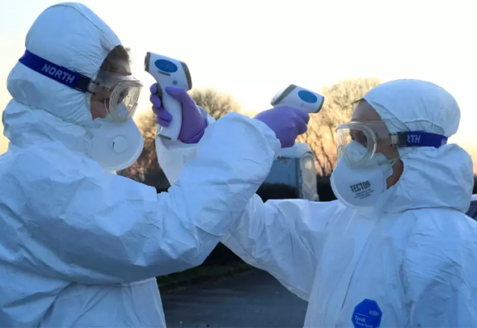](https://www.kp.ru/putevoditel/zdorove/koronavirus/kogda-zakonchitsya-koronavirus/)

[Симптомы коронавируса: как понять, что вы подхватили не банальную простуду](https://www.kp.ru/putevoditel/zdorove/koronavirus/kogda-zakonchitsya-koronavirus/)

Назальная вакцина

Вакцина «Спутник V» в назальной форме[6](https://www.kp.ru/doctor/bolezni/vakczina-ot-koronavirusa/#link) разработана тоже в Национальном исследовательском центре эпидемиологии и микробиологии им. Н.Ф.Гамалеи. По словам создателей вакцины, по сути это второй компонент вакцины «Спутник V», только в виде спрея. Ее задача – воздать преграду вирусу не входе. Предполагается, что назальная вакцина не заменит основную прививку, а будет использоваться для ревакцинации, что позволит уже привитому человеку получить стерильный иммунитет.

В числе первых регионов, закупивших назальную вакцину в августе 2022 года, оказалась Курская область. Сегодня она также доступна в Пензенской области, Подмосковье и в ряде других регионов.

Разрешение на клинические испытания назальной вакцины с рабочим названием GNR-099[7](https://www.kp.ru/doctor/bolezni/vakczina-ot-koronavirusa/#link) получил и еще один российский производитель — компания «Генериум» из Владимирской области. Исследования проведут совместно с НИЦЭМ им. Н.Ф.Гамалеи. На добровольцах будет испытана безопасность и иммуногенность вакцины по сравнению с вакциной Гам-КОВИД-Вак («Спутник V»).

Вообще-то обе эти интраназальные вакцины разработаны на основе «Спутник V». Как ранее сообщил руководитель центра Гамалеи Александр Гинцбург, различаться они будут по форме: у «Генериум» — жидкие капли со стабилизатором, у центра Гамалеи – замороженные раствор, который будет вводиться в виде спрея.

Эффективность вакцины от коронавируса

Критерием эффективности любой вакцины служит создаваемый ею иммунитет. Чем он более устойчив и выражен, тем лучше препарат защищает от инфекции. Пока не разработано таких препаратов, которые бы на 100% защитили от заражения. Иммунный ответ зависит от индивидуальных особенностей организма, возраста, общего состояния здоровья и многих факторов. Достаточно большой объем опубликованных исследований на сегодняшний день есть только по вакцине «Спутник V». Эффективность ее оценивают на уровне 91,6%. Даже если прививка не защитит от заражения, она снижает риски тяжелого течения инфекции и госпитализации.

Относительно эффективности «КовиВак» ясности мало, публикаций в научных журналах пока нет, вакцина проходит 3-ю стадию клинических испытаний. Анализы среди групп добровольцев показывают, что антител вырабатывается немного, поэтому сложно назвать ее эффективность высокой.

«ЭпиВакКорона» – вакцина, эффективность которой оценивалась только в одном небольшом исследовании, опубликованном в научном журнале[8](https://www.kp.ru/doctor/bolezni/vakczina-ot-koronavirusa/#link). У многих специалистов возникли вопросы относительно результатов, поэтому говорить, что этот препарат активно защищает от инфекции, пока сложно.

Где можно получить вакцину от коронавируса

Вакцинацию проводят все поликлиники и амбулатории страны, организуются пункты вакцинации стационарного и мобильного типа, в том числе в отдаленных регионах и на труднодоступных территориях. Также развернуты многочисленные мобильные пункты вакцинации в торговых центрах, местах отдыха людей.

В поликлинику можно записаться через сайт **ГосУслуги**или электронную регистратуру, на прием с собой нужно взять полис, паспорт. В мобильных пунктах вакцинации прививку можно сделать без записи, в рамках живой очереди. Важно подчеркнуть, что мобильные пункты вакцинации проводят вакцинацию препаратом «Спутник V», в поликлиниках вакцинацию проводят и другими вакцинами (предварительно нужно уточнить их наличие по телефону).

Противопоказания к вакцинации от коронавируса

Как и для любого препарата, для вакцин от коронавируса 2023 существует ряд противопоказаний. Прежде всего, нельзя прививать людей, у которых имеются аллергические реакции или индивидуальная непереносимость компонентов вакцины.

Вакцинация также запрещена

* при наличии анафилактических реакций на компоненты вакцин;
* при острых инфекционных заболеваниях (до полного выздоровления);
* при обострении хронических патологий (до наступления ремиссии);
* до 18 лет.